

Ученые-лимнологи рассказали о новой опасности, угрожающей Байкалу

10 октября 2014
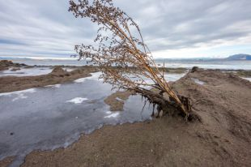
Фото Лимнологического института ИНЦ СО РАН. / Фото из личного архива
Сине-зеленые водоросли, заполонившие дно и побережье Байкала, вызвали ожесточенные дискуссии между экологами, учеными и правительством Приангарья.

Выводы ученых о возможной экологической катастрофе на Байкале из-за распространения водоросли спирогиры стали доступны широкой общественности.
По мнению ученых, спирогира слишком быстро разрастается, уничтожая байкальскую губку, которая является естественным фильтром байкальских вод. Водоросль растет от самого побережья и прекрасно себя чувствует на глубине до 40 метров. С наступлением холодов, спирогира отмирает, тонны ее выбрасываются на берег, где она гниет. Параллельно с этим страдают моллюски, и даже рыба.
Причиной размножения спирогиры ученые называют увеличившееся в последние годы количество сточных вод. Министерство природных ресурсов в свою очередь отрицает проблему, замминистра природных ресурсов и экологии Иркутской области Нина Абаринова озвучила, что в ближайшее время правительство Приангарья разберется в причинах, но скорее всего разрастание сорняков стало возможным из-за маловодья Байкала и теплой воды.
Кстати, летом 2014 года воды у берегов Байкала были действительно теплее, чем обычно. Теплая температура сохранялась практически до середины сентября. Многие пользователи отмечают, что в этом году было крайне трудно не только купаться, но и набрать воды из озера. Напомним, чистая вода Байкала ранее могла уптребляться в пищу даже без термической обработки.
Тем временем спирогира захватила и пространство социальных сетей. Многие пользователи возмущены позицией правительства и приводят собственные доказательства изменений на берегах Байкала. В свою очередь правительством уже назначено специальное заседание, на котором чиновники попробуют разобраться в складывающейся ситуации.
Справка:
Спирогира – это нитчатая зеленая водоросль. Является наиболее распространенной водорослью пресных водоемов по всему земному шару. В стоячих водоемах образует толстую тину, напоминающую покрытую слизью вату.

